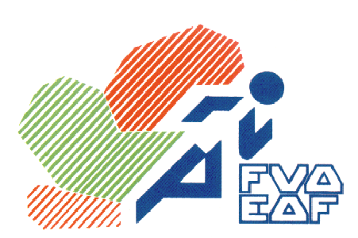
Federación Vasca de Atletismo/ Euskadiko Atletismo Federazioa
Avda. Cervantes, 51 Edificio 11 – Planta 3º - Dpto. 14 - 48970 – Basauri (Vizcaya)

Email: fvaeaf@euskalnet.net

Conclusiones Junta Directiva 14/10/2015
Miembros de la Junta Directiva de la FVA/EAF.

Presentes:
Juan Jose Anderez Zurinaga
Gonzalo Peña San Miguel
Maite Stern Briones
Jose Antonio Hernandez Alvaro
Juantxo Sabadie Iglesias
Jose Maria Sáez Campoó
Jesus Rubianes Ibañez
Mikel Odriozola Dominguez
Mikel Garcia Zurbano

Otros:
Juan Manuel Cáceres Gómez

Ausentes:
Juan Ignacio Hernandez
Iraia Garcia Etxeberria
Alicia Lagartos Calvo
Félix Maria Resa Abad
Andrés Sánchez Sanchez

Lectura y aprobación si procede del acta anterior
Con saludo breve del presidente se comienza por la aprobación o no del acta de la junta anterior, quedando ésta aprobada por unanimidad.

Informe del presidente
- Reglamento antidopaje

El Gobierno Vasco presentó a la FVA el nuevo reglamento antidopaje y el protocolo de actuación que se presentó en Asamblea Extraordinaria de la FVA el día 25 de septiembre y que se aprobó por unanimidad. En él se recogen las actualizaciones a la ley estatal y libera a las Federaciones Autonómicas del trabajo técnico y burocrático de la expedientación de sanciones.

- Licencia Única
Existencia de un anteproyecto de ley que regula y reglamenta las licencias únicas, no obstante aún estando vigente la ley, de momento la reglamentación de las licencias queda como en años anteriores.

- Subvenciones 2016

La RFEA aumenta en un 22% las subvenciones que recibirá del CSD, con lo cual se espera que, por consiguiente, algo de este aumento recaiga en la FVA.

Gobierno Vasco, se mantienen los presupuestos para el año 2016

- CPT

Una vez cumplido un año del proyecto de tecnificación de Arantza Moreno y su renovación, tenemos la posibilidad de tener a la Atleta Nora Orduña como tecnificación en el CPT. Aunque comenzó con mal pie, la FVA ha ido encauzando la situación y pronto tendremos a Nora dentro del plan de tecnificación de la FVA en el CPT. El entrenador será Aitor San Millan.

- La Federación Vasca de Atletismo recibirá en octubre el diploma a la excelencia en la gestión del programa 3k de Euskalit.

Aprobación de las decisiones tomadas en la comisión de clubes
Aprobación por unanimidad del precio de las licencias
Aprobación por unanimidad del seguro obligatorio, teniendo en cuenta el compromiso de respetar la póliza y el protocolo de actuación del seguro al 100%. Se añaden posibles soluciones a las ya contempladas el año pasado con Azkaran para la ampliación de servicios. Se mantiene contacto con la empresa INSIT en Bizkaia.
Aprobación por unanimidad del carnet vasco para atletas territoriales

Calendario:

Aprobación por 8 votos a favor y dos abstenciones de la fecha del campeonato de Euskadi cadete AL al 25 de junio de 2016

Campeonato de Euskadi de Cross, después de la intervención de Mikel Odriozola Dominguez, que expone a los presentes que aún realizando el Campeonato de Euskadi de Cross junto con el Cross internacional de Donostia, la prioridad y la relevancia del Campeonato de Euskadi está por encima de cualquier otra prueba y que bajo su responsabilidad y el trabajo conjunto se buscarán soluciones para poder consensuar el buen desarrollo del campeonato. Se aplaza la decisión hasta ver qué soluciones le encontramos.

Mikel Garcia Zurbano dice que la primera cuestión a resolver es la entrada gratuita a la instalación de atletas – entrenadores y familiares condición ineludible para su aprobación.

Mikel Odriozola Dominguez replica que hablará con la organización para solucionarlo.

Se toma la decisión de que si se solucionaran los problemas el Campeonato de Euskadi se realizaría con el Internacional de Donostia.

Organización de los Campeonatos de España
Mikel Odriozola Dominguez, propone, que para evitar la controversia surgida en anteriores ocasiones con la solicitud de Campeonatos de España a la RFEA, sea la FVA la que coordine las peticiones territoriales aportando la solución de crear una comisión vasca para este desarrollo.
Posibles cambios en los criterios de selección
Se aprueba por unanimidad dejar los criterios de selección tal y como estaban en temporadas anteriores.

Reunión de secretarios
El tema mas influyente en el desarrollo de la federación es el cobro de 0.30€ por atleta inscrito en la intranet de la RFEA cuando se cobre a los atletas por competir. La cantidad se le cobrará a la federación autonómica y esta por consiguiente a las federaciones Territoriales que cobren a los atletas por competir y utilicen el RFEA manager.

Responsabilidades, funciones y pagos en los campeonatos de Euskadi

Se añade a última hora el siguiente punto, se entrega a los presentes una hoja de pagos y funciones de los jueces y secretarios para los campeonatos de Euskadi.

Expone Maria Teresa Stern,

- Las convocatorias de jueces para los campeonatos de Euskadi tendrán un nº mínimo y un nº máximo de jueces para cada campeonato.
- Las convocatorias las harán los secretarios territoriales cumpliendo las funciones descritas en el anexo1
- Se promoverá el paso por cámara de llamadas de los atletas en todas las competiciones organizadas por las FVA
- Se reducirá el acceso a la pista de atletas que no participen, entrenadores, y público en general.

Se aprueba presentar en la asamblea la hoja de pagos y añadir y hacer púbico las responsabilidades de secretarios y jueces para los campeonatos de Euskadi. Queda pendiente a estudio el pago por el alquiler de video para los campeonatos.

Ruegos y peguntas
Petición por parte de Mikel Odriozola Dominguez del Campeonato absoluto de Aire libre para Donostia con el motivo de la celebración del centenario de la GAF

El proyecto presentado conjuntamente Real Sociedad y Federación Gipuzkoana será el que finalmente realice nuevo estadio de atletismo de Donostia.

.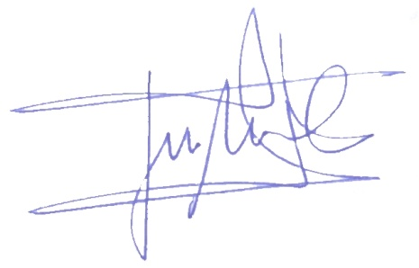
Juan Manuel Cáceres Gómez
Secretario General F.V.A.

Anexo 1

Justificación de gastos en los campeonato de Euskadi

Juez de pista | 20.00 € / jornada
Operador de Video Finihs | 50.00 € / jornada
Secretario de competición | 50.00 € / jornada
Convocatoria de jueces | 30€ / Campeonato
Alquiler de Video Finihs | 200€ / jornada
Km Desplazamientos internos de jueces | 30€ / Campeonato
Km Desplazamientos inter territoriales | Bizkaia – Gipuzkoa – Bizkaia | 40€ / coche
 | Bizkaia – Araba – Bizkaia | 30€ / coche
Autopistas | Bizkaia – Gipuzkoa – Bizkaia | Según tarifa, obligatorio presentación de ticket
Autopistas | Bizkaia – Araba – Bizkaia | Según tarifa, obligatorio presentación de ticket

JUECES FUNCIONES:
- Derivadas de los reglamentos de la IAAF y Real Federación Española de atletismo para las competiciones de carácter autonómico

SECRETARIA DE JUECES PARA LA FVA/EAF
- Convocar a los jueces mediante los medios adecuados (telf. Email…) para las competiciones organizadas por la Federación Vasca de Atletismo
- Enviar la composición del jurado a la Federación Vasca de Atletismo con dos días de antelación a la competición.
- Recoger las firmas del jurado presente el día de la competición
- Enviar en el plazo de dos días al término de la competición la hoja firmada por los miembros del jurado presentes en la competición.

SECRETARIO DE COMPETICIÓN
- Acudir a las competiciones organizadas por la Federación Vasca de Atletismo
- Responsabilizarse del material designado para el control de la competición
- Tratamiento de la competición, desde su inicio hasta el final responsabilizándose de los datos introducidos como resultados
- Publicación de los resultados.

Alquiler de Video Finihs

En 2008 se tomó la decisión de pagar el alquiler por parte de la Federación Vasca de Ateltismo de la video finihs a las federaciones territoriales con el fin de sufragar parte de los gastos que tenía el comprarla (200€ por jornada). Una vez pagada en su integridad por las Federaciones Territoriales se propone una reducción del coste del alquiler de la misma en 100€ por jornada.

